

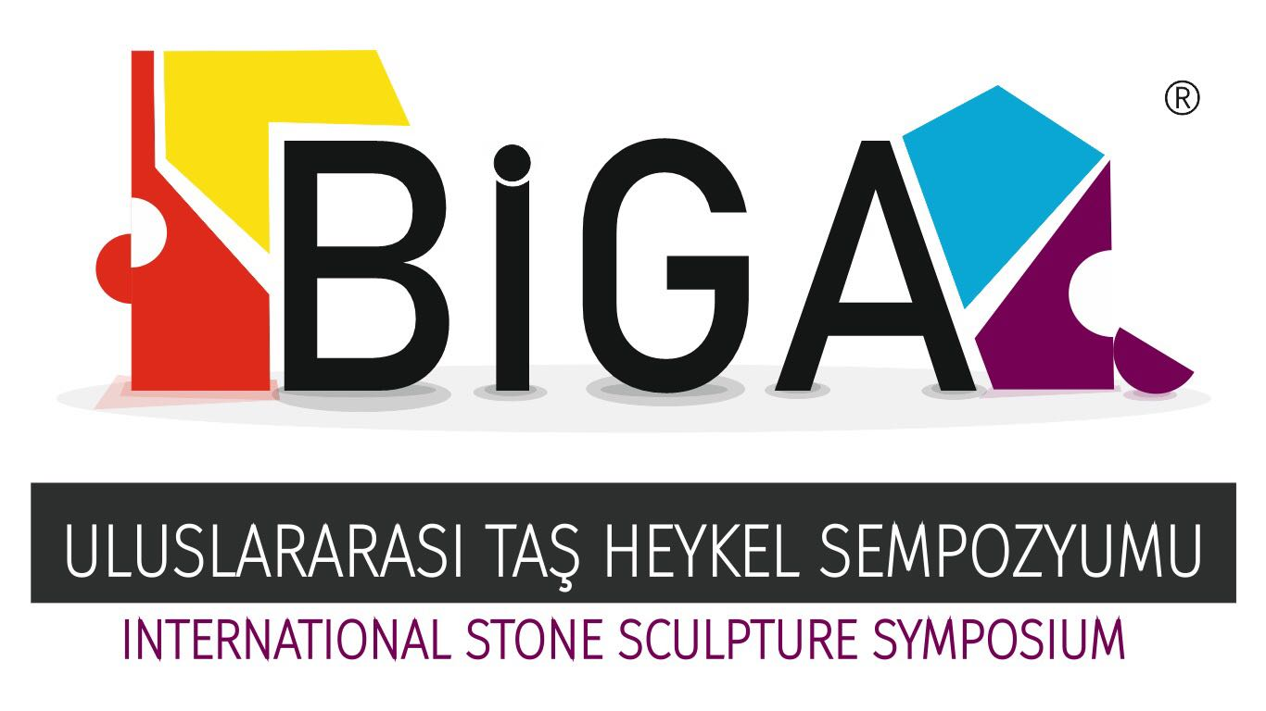

SEMPOZYUM ŞARTNAMESİ

AMAÇ
“Biga Uluslararası Taş Heykel Sempozyumu Biga Kaymakamlığı tarafından 2018 yılında gerçekleştirilecektir… Sempozyumun amacı, ülkemiz sanatçıları ile diğer ülke sanatçılarını bir araya getirmek, sanatçıyı sanatseverle ve halkla buluşturmak, yontu geleneğini sürdürmek, sanatçılara destek olmak, Biga İlçemizi Yurt Dışına ve ülkemize tanıtmak ve ilçemize nitelikli sanat yapıtları kazandırmak, ülkemizin sanatsal birikimine katkıda bulunmaktır.

Genel Açıklamalar
Madde 1. Biga Uluslararası Taş Heykel Sempozyumu, Biga’da 03/09/2018 - 28/09/2018 tarihleri arasında gerçekleştirilecektir.
Madde 2. Sempozyum’a katılacak sanatçılar, Biga Kaymakamlığının belirlediği seçici kurul tarafından, sanatçıların gönderdikleri başvuru dosyaları esas alınarak saptanacaktır. Sempozyum sonunda her sanatçıya Biga Kaymakamlığı tarafından bir katılım belgesi verilecektir.
Madde 3. Sempozyum’a 10 sanatçı katılacaktır. Seçici kurulun önerisi, idarenin onayıyla gerekli görüldüğü takdirde katılımcı sayısı değiştirilebilir.
Madde 4.Üniversitelerin Güzel Sanatlar Fakültesi Heykel Bölümü’nü bitirmiş yada Yüksek Lisans, Doktora yapan öğrencilerden en fazla 10 kişi sempozyumda asistan olarak görevlendirilecektir. Seçilmiş olan sanatçıların Madde 10 da belirtildiği gibi beraberinde getireceği asistanlarda 10 kişinin içindedir.
Madde 5. Yontu malzemesi olarak beyaz renkli mermer kullanılacaktır.
Madde 6. Sempozyum’un konusu (TROİA) olarak belirlenmiştir.
Madde 7. Yapıtların mülkiyeti Biga Kaymakamlığına aittir. Eserlerin müzeye konması veya geçici sergiler için taşınması Kaymakamlığın tasarrufundadır. Sanatçı, çalışma sürecinin ve eserlerinin görüntülenmesine izin verir. Biga Kaymakamlığı tanıtım amacıyla görüntüleri kullanma hakkına sahiptir.
Madde 8. Sanatçıların, Sempozyum süresince gerçekleştirdikleri yapıtlar, Sempozyum Tertip Komitesi ve Biga Kaymakamlığı tarafından belirlenen yerlere yerleştirilecektir. Heykelin sergileneceği yer Tertip Komitesi ve Biga Kaymakamlığı tarafından belirlenir. Sanatçının taahhüt ettiği projeye %100 uyması zorunludur. (Değerlendirme, proje üstünden olacaktır)
Madde 9. Sempozyum’a katılan sanatçıların, ulaşım, sabah, öğle ve akşam yemekleriyle konaklamaları Biga Kaymakamlığı tarafından karşılanacaktır.
Madde 10. Sempozyum’a katılan her sanatçıya sadece bir kişi refakat edebilir. Refakatçilerin konaklama, sabah, öğle ve akşam yemekleri karşılanacaktır. Refakatçilerin ulaşım masrafları kendilerine aittir.
Madde 11. Ulaşım, tüm sanatçılar için ekonomi sınıfı, gidiş-dönüş uçak veya otobüs bileti ve havaalanından veya otogardan sempozyum yerine ulaşımı kapsar. Her sanatçı uçak biletini kendisi temin edecektir, geldiğinde parası (Huzur hakkının ilk ödemesi ile beraber) ödenecektir.
Madde 12. Kendisine tanınan sürede ve mekânda yapıtını gerçekleştiren her sanatçıya, genel harcamalar ve telif hakkı olarak net 10.000 TL ödenecektir. Belirlenen tutarın 4.000 TL’lik kısmı sempozyumun birinci haftasının sonunda, geri kalan 6.000 TL Sempozyum bitişinde sanatçılara ödenecektir.
Madde 13. Sempozyum’a katılmaya hak kazandığı halde gelemeyeceğini bildiren sanatçıların ya da Sempozyum’un başlangıç tarihinden itibaren 3 günlük süre içerisinde herhangi bir mazeret bildirmeksizin Sempozyum’da hazır bulunmayan sanatçıların katılımları iptal edilecektir.
Madde 14. Sanatçılar, çalışma saatleri içerisinde Sempozyum alanında bulunmak ve Sempozyum takvimine uymakla yükümlüdürler. Ayrılma zorunluluğu durumunda, mazereti Sempozyum tertip komitesi başkanlığına bildirmekle yükümlüdür. Gelişebilecek istisnai durumlar Sempozyum Tertip Komitesi’nce değerlendirilir.
Madde 15. Katılımcı sanatçılar için Çanakkale ve Biga gezisi düzenlenecektir. (İsteyen sanatçılar gelebilir.)
Madde 16. Sanatçı-idare ilişkileri tertip komitesi başkanı Sayın İsmail SATILMIŞ tarafından sürdürülecektir.
Madde 17. Sanatçılar sempozyum sırasında kullanacakları teknik ekipmanlarını kendileri getirecektir ve ekipmanların nakliyesinden kendileri sorumludur.
Başvuru
Madde 1. Sempozyum’a katılacak sanatçıların seçimi konusunda esas alınacak dosyalar aşağıdaki maddeleri içerecektir:
• Başvuru formu;
• Sanatçının güncel ikametgâh adresi, doğum yeri ve tarihi, telefon numarası, e-posta adresi.
• Sanatçının katıldığı en önemli 10 etkinliği belirttiği bir daktilo sayfasını aşmayan İngilizce veya Türkçe fotoğraflı özgeçmişi;
• Sanatçının gerçekleştirdiği 5 çalışmayı tanıtan görsel doküman;
• Sanatçının Sempozyum’da gerçekleştireceği yapıtı değişik açılardan gösteren çizim, maket fotoğrafları;
• Montaj şeması;
• Varsa heykelde kullanılacak ek malzemeler;
• Sanatçı gerekli gördüğü takdirde yapıt hakkında İngilizce veya Türkçe kısa açıklaması dosyada yer alabilir;
• Her sanatçı formda önerdiği heykel tasarımını %100 uygulamak zorundadırlar.
Not: Katılım formu ve şartnamede herhangi bir değişiklik yapılmaksızın altının imzalanması zorunludur. Şartnameye uymayan sanatçıların çalışmaları durdurulacaktır.
Madde 2. Yukarıdaki belgeleri içeren ve toplam 1,5 MB’ı aşmayan başvuru dosyası, en geç 20.06.2018 Çarşamba günü, saat 17:00’e kadar aşağıdaki adrese e-posta ile iletilmelidir. Sadece e-posta yoluyla yapılan başvurular kabul edilecektir. Eksik başvurular değerlendirmeye alınmayacaktır. Değerlendirmenin ilk aşaması Tertip Komitesi, ikinci ve üçüncü aşaması Seçici Kurul tarafından yapılacaktır.

Başvuru adresi: bigaheykelsempozyumu@gmail.com

Madde 3. Başvuru dosyalarındaki belgeler, basın duyurusu ve daha sonra basılacak olan katalog ve benzeri yayınlarda kullanılabilecektir.
Çalışma Koşulları
Madde 1. Biga Kaymakamlığı her sanatçıya, sanatçının istediği ölçülerde kesilmiş mermer blok veya bloklar verecektir. (Yapıtın bitmiş hali 3 metreden küçük olmayacaktır.) Ayrıca yapıtların montajı, kaidesi ve bunun için gerekli malzemeler başvuru dosyasında belirtilmiş olması kaydı ile Biga Kaymakamlığı tarafından karşılanacaktır. Montaj haricindeki ek malzeme kullanımında teknik çözüm ve masraf sanatçıya aittir.
Madde 2. Sanatçılara Sempozyum alanında 220V elektrik, uzatma kablosu, tazyikli su ile havalı aletler için kompresör ve bunun uzatma hortumlarıyla gölgelik temin edilecektir.
Madde 3. Sanatçılar kendi kaza sigortalarını yaptırmakla yükümlüdürler.
Madde 4. Çalışma açık havada gerçekleşecektir. Sanatçıların, ani yağmur ve sıcak gibi mevsime bağlı hava şartlarına hazırlıklı olmaları gerekmektedir.
Madde 5. Yapıtların herhangi bir nedenle Sempozyum süresi içerisinde gerçekleştirilememesi durumunda, Biga Kaymakamlığı ve Sempozyum Komitesi’nin aldığı karar uygulanır ve sanatçı bu konuda bir hak iddia edemeyeceğini işbu şartnameyi imzalayarak kabul eder.

Sempozyum Takvimi
20.06.2018 – Sempozyum’a son başvuru tarihi.
22.06.2018 – Seçici Kurulun Toplanması
25.06.2018 – Başvuran sanatçılara sonuçların e-posta yoluyla bildirilmesi.
03.08.2018 – Sempozyum’a katılacak sanatçıların tercih ettikleri geliş-gidiş detaylarını bildirmeleri için son gün.
02.09.2018 – Sanatçıların yerleşmeleri
03.09.2018 – Sanatçıların buluşması ve Sempozyumun başlangıcı.
28.09.2018 – Kapanış töreni ve telif hakkı ödemelerinin yapılması.
30.09.2018 –Biga’dan ayrılış.

Sempozyuma katılmak üzere başvuran sanatçılar, Sempozyum şartnamesini ve takvimini kabul etmiş sayılırlar.
Tarih :
Adı Soyadı :
İmza :

